**ÔN TẬP CHƯƠNG 3**

**HỆ PHƯƠNG TRÌNH BẬC NHẤT HAI ẨN**

**A.CÁC DẠNG TOÁN: HS xem các ví dụ và trình bài lại vào tập**

**DẠNG 1: Viết công thức nghiệm tổng quát và vẽ đường thẳng biểu diễn tập nghiệm trong mặt phẳng tọa độ Oxy**

**Ví dụ:** Viết công thức nghiệm tổng quát và vẽ đường thẳng biểu diễn tập nghiệm trong mặt phẳng tọa độ Oxy của phương trình sau 

**Giải:**

⇔y=3x-2

|  |  |  |  |
| --- | --- | --- | --- |
| x | 0 | 1 | 2 |
| y | -2 | 1 | 4 |

Vậy nghiệm tổng quát của phương trình là: 

**Bảng giá trị :**

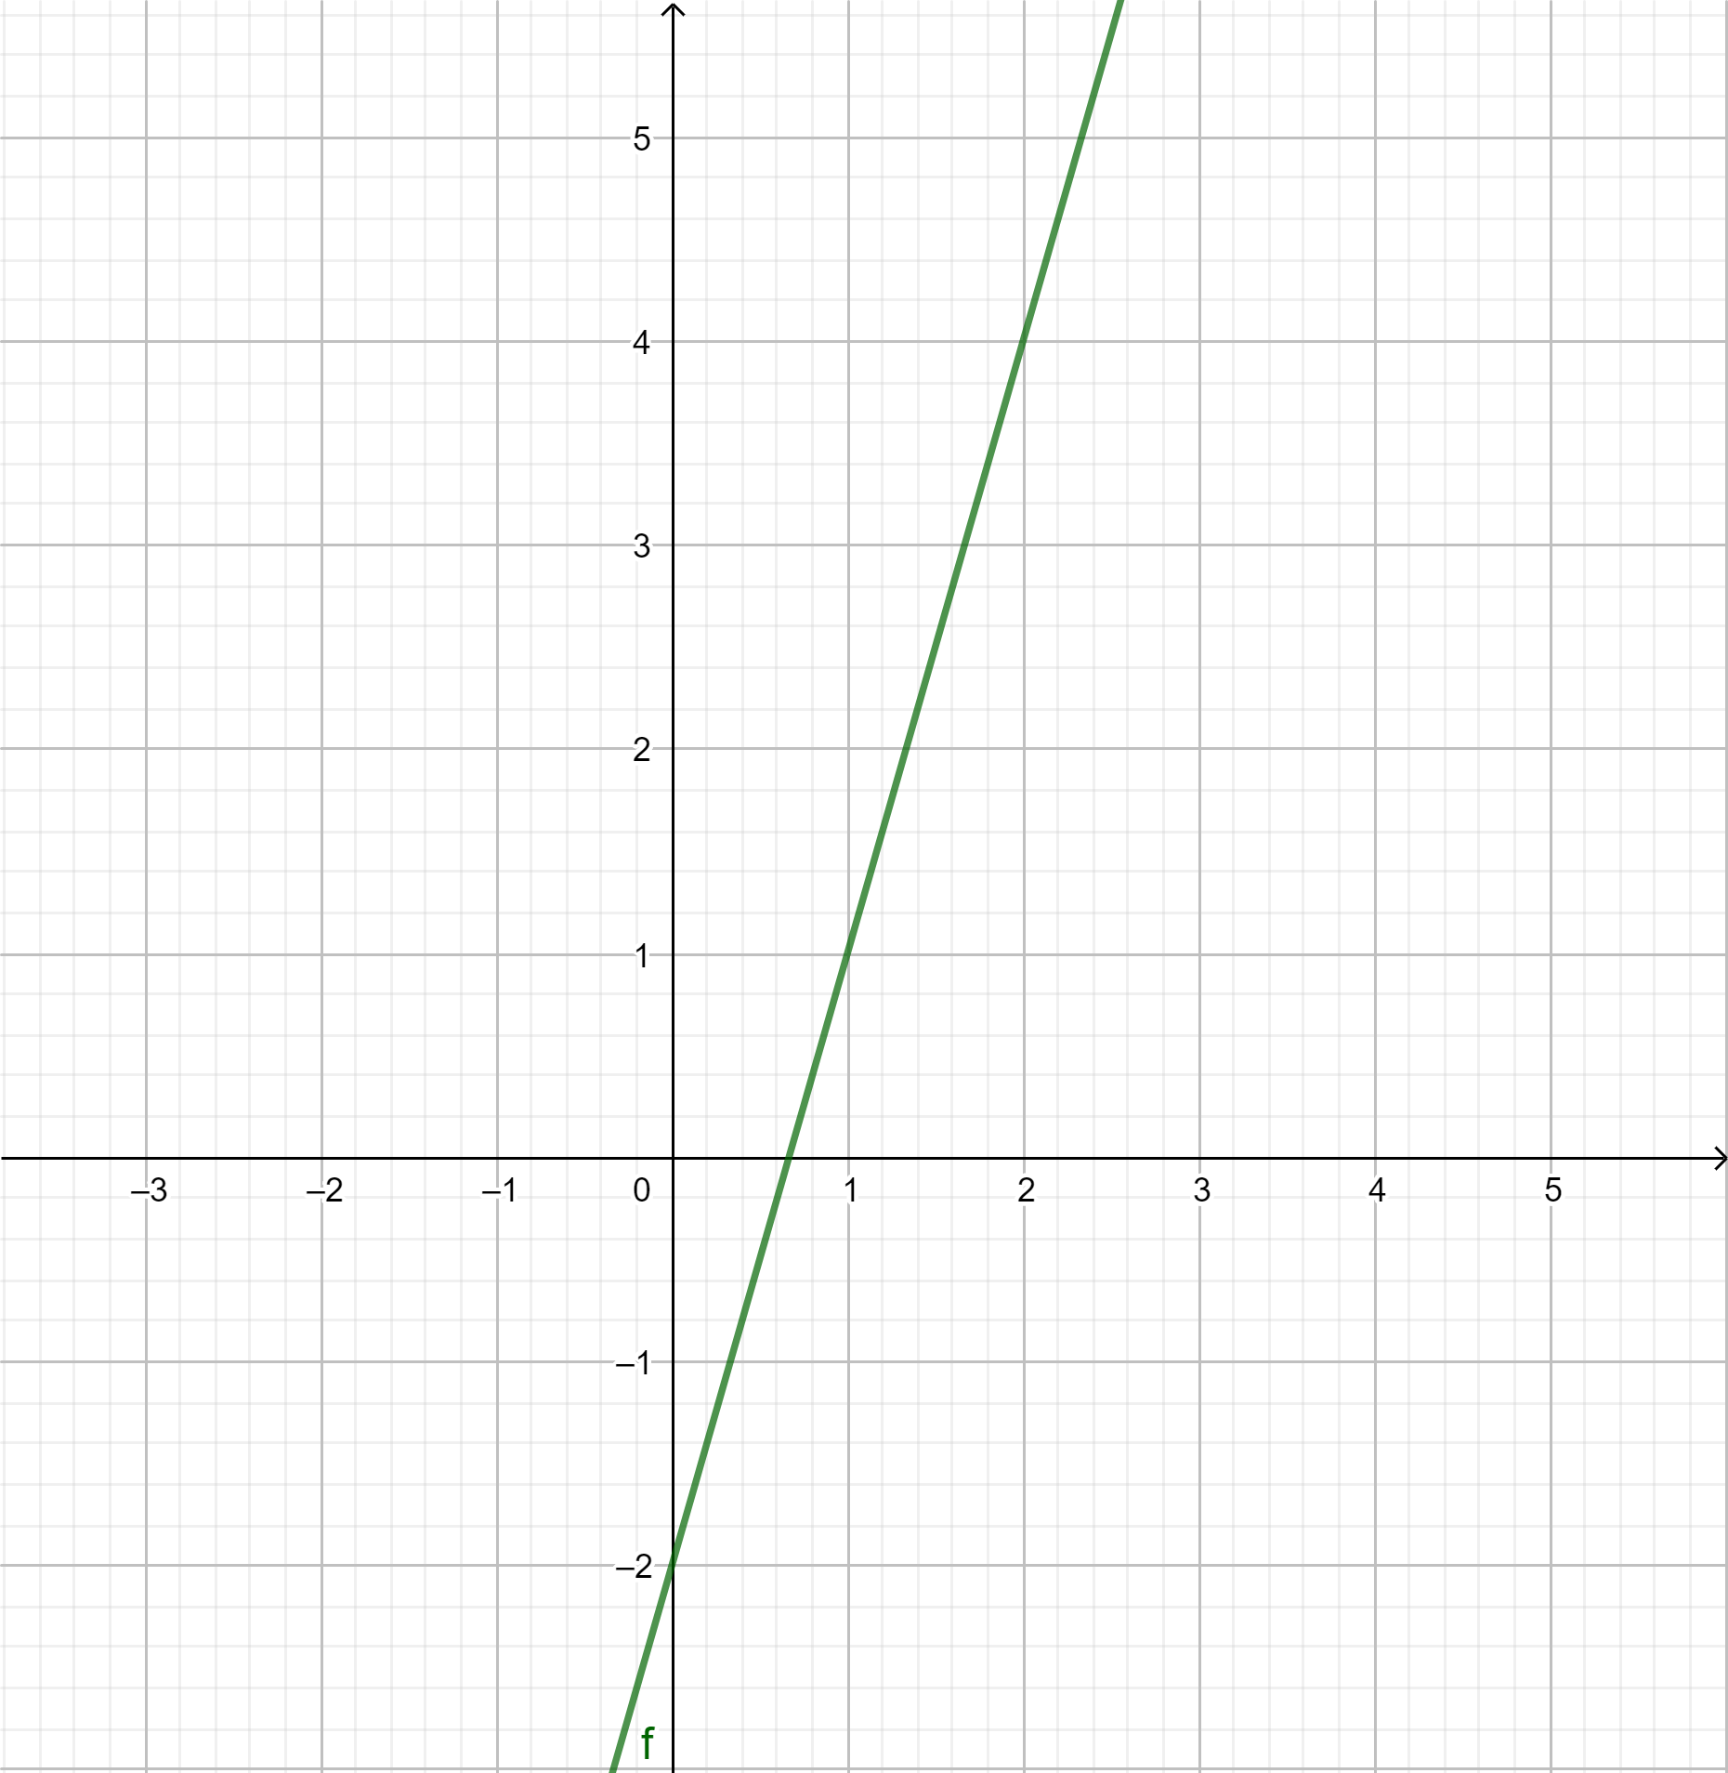

**DẠNG 2: Giải hệ phương trình**

**Ví dụ 1:**

**Phương pháp thế**

**Xét hệ phương trình:**



**Bước 1 :** từ (1) ta có : x = 3y + 2 (1’)

Thay vào (2) ta có: -2(3y +2) + 5y = 1 (2’)

**Bước 2:**

**(I)**











**Phương pháp cộng đại số**

**Xét hệ phương trình:**



**Bước 1 :** Ta nhân hai vế của phương trình (1) với 2 ta có hệ tương đương:

**(I)**

**Bước 2 :** Cộng từng vế hai phương trình của hệ (I),

**(I)**







**Bước 3: Vậy hệ phương trình có nghiệm duy nhất (-13 ; -5)**

**Ví dụ 2:**





Nghiệm của hệ phương trình (-40;65)

**DẠNG 3: Giải bài toán bằng cách lập hệ phương trình**

1. **Các bước giải bài toán bằng cách lập hệ phương trình:**

**Bước 1:** Lập phương trình hoặc hệ ohương trình:

a) Chọn ẩn và đặt điều kiện cho ẩn.

b) Biểu diễn các đại lượng chưa biết thông qua ẩn và các địa lượng đã biết.

c) Lập phương trình biểu thị mối quan hệ giữa các đại lượng.

**Bước 2:**  Giải phương trình.

**Bước 3:**  Đối chiếu nghiệm của pt, hệ phương trình (nếu có) với điều kiện của ẩn số để trả lời.

Chú ý: Tuỳ từng bài tập cụ thể mà ta có thể lập phương trình bậc nhất một ẩn, hệ phương trình hay phương trình bậc hai.

Khi đặt diều kiện cho ẩn ta phải dựa vào nội dung bài toán và những kiến thức thực tế....

1. **Một số bài toán bằng cách lập hệ phương trình:**

**Dạng số học:**

**Ví dụ 1:** Mẫu số của một phân số lớn hơn tử số của nó là 3 đơn vị. Nếu tăng cả tử và mẫu của nó thêm 1 đơn vị thì được một phân số mới bằng  phân số đã cho. Tìm phân số đó?

**Giải:**

Gọi tử số của phân số đó là **x**

Mẫu số của phân số đó là: **y.**

(đk: x,y∈Z, và y≠0; y≠-1)

Nếu tăng cả tử và mẫu thêm 1 đơn vị thì

Tử số là: x+1

Mẫu số là: y+1

Vì mẫu số của một phân số lớn hơn tử số của nó là 3 đơn vị ta có phương trình : y=x+3

Vì phân số mới bằng  ta có hệ phương trình : 

**Ta có hệ phương trình:**



Vậy phân số ban đầu đã cho là 

**Dạng diện tích:**

**Ví dụ 2**: Một miếng đất hình chữ nhật có chu vi 132m. Nếu giảm chiều dài 5m và tăng chiều rộng 4m thì diện tích sẽ tăng thêm 19m2. Tính chiều dài và chiều rộng của miếng đất lúc đầu.

**Giải:**

Gọi chiều dài miếng đất hình chữ là x (m) ; Chiều rộng miếng đất hình chữ là: y(m)**.**

(đk: x,y>0)

|  |  |  |  |
| --- | --- | --- | --- |
|  | Chiều dài | Chiều rộng | Diện tích |
| Lúc đầu | x | y | xy |
| Lúc sau | x-5 | y+4 | (x-5)(y+4) |

Vì miếng đất hình chữ nhật có chu vi 132m nên 2(x+y)=132

Vì nếu giảm chiều dài 5m và tăng chiều rộng 4m thì diện tích sẽ tăng thêm 19m2 nên ta có phương trình: xy+19=(x-5)(y+4)

**Ta có hệ phương trình:**



**Vậy** chiều dài lúc đầu là 41m và chiều rộng lúc đầu là 25m

**Dạng chuyển động:**

**Ví dụ 3**: Quãng đường AC qua B dài 270km, một xe tải đi từ A đến B với vận tốc 60km/h rồi đi từ B đến C với vận tốc 40km/h, tất cả hết 6giờ, Tính thời gian ô tô đi quãng đường AB và BC.

Gọi thời gian đi từ A đến B là x(giờ)

thời gian đi từ B đến C **y** (giờ)

(đk: x,y>0)

|  |  |  |  |
| --- | --- | --- | --- |
|  | Thời gian | Vận tốc | Quãng đường |
| A đến B | x | 60 km/h | 60x |
| B đến C | y | 40km/h | 40y |

Vì tổng thời gian đi là 6 giờ ta có hệ phương trình: x+y=6

Vì tổng quãng đường đi là 270 giờ ta có hệ phương trình: 60x+ 40y=270

**Ta có hệ phương trình:**



Vậy thời gian đi từ A đến B là 1,5 giờ; thời gian đi từ B đến C là 4,5 giờ

**Dạng năng suất:**

**Ví dụ 4**: Hai vòi nước chảy cùng vào 1 bể không có nước thì trong 6 giờ đầy bể. Nếu vòi thứ nhất chảy trong 2 giờ, vòi thứ 2 chảy trong 3 giờ thì được bể. Hỏi mỗi vòi chảy bao lâu thì sẽ đầy bể?



**Giải:**

Gọi thời gian vòi 1 chảy đầy bể là **x** (giờ)

thời gian vòi 1 chảy đầy bể là **y**(giờ)

(đk:x,y>0)

|  |  |  |  |
| --- | --- | --- | --- |
|  | Vòi 1 | Vòi 2 | Cả 2 Vòi |
| Thời gian chảy đầy bể | x | y | 6 |
| Năng suất 1h |  |  |  |

Vì năng suất 2 vòi cùng chảy vào bể trong 1 giờ là**** bể nên ta có phương trình:



Vì vòi thứ nhất chảy trong 2 giờ, vòi thứ 2 chảy trong 3 giờ thì được bể nên ta có phương trình:****



**Ta có hệ phương trình:**



Vậy: thời gian vòi 1 chảy đầy bể là: 10 giờ, thời gian vòi 2 chảy đầy bể là: 15 giờ

**Dạng tỉ lệ %:**

**Ví dụ 5**: Sau khi xem bảng giá, mẹ bạn An đưa 350000 đồng nhờ An mua 1 bàn ủi, 1 bộ lau nhà. Hôm nay đúng đợt khuyến mãi, bàn ủi giảm 10%, bộ lau nhà giảm 20% nên An chỉ trả 300000 đồng. Hỏi giá tiền của bàn ủi và bộ lau nhà lúc đầu là bao nhiêu?

**Giải:**

Gọi *x* (đồng) là giá tiền ban đầu của bàn ủi. ( *x* > 0)

*y* (đồng) là giá tiền bộ lau nhà ( y > 0)

Vì giá 1 bàn ủi, 1 bộ lau nhà là 350000 đồng nên ta có phương trình x+y=350000

Vì giá 1 bàn ủi, 1 bộ lau nhà sau khuyến mãi là 300000 đồng nên ta có phương trình: 90% x+80%y=300000

Ta có hệ phương trình: ⇔ 

Vậy: Giá tiền ban đầu của bàn ủi là 200000đồng

Giá tiền ban đầu của bộ lau nhà là 150000đồng

**Dạng hàm số:**

**Ví dụ 6 :** Cước điện thoại y (nghìn đồng) là số tiền mà người sử dụng điện thoại cầ trả hàng tháng, nó phụ thuộc vào lượng thời gian gọi x (phút) của người đó trong tháng. Mối liên hệ giữa hai đại lượng này là hàm số bậc nhất y=ax + b. Hãy tìm a,b biết rằng nhà bạn Nam trong tháng 5 đã gọi 100 phút với số tiền là 40 nghìn đồng và trong tháng 6 đã gọi 40 phút với số tiền là 28 nghìn đồng.

**Giải:**

Vì nhà bạn Nam trong tháng 5 đã gọi 100 phút với số tiền là 40 nghìn đồng nên ta có phương trình 40=a.100+b

Vì nhà bạn Nam trong tháng 6 đã gọi 40 phút với số tiền là 28 nghìn đồng nên ta có phương trình 28=a.40+b

Ta có hệ phương trình: ⇔ 

Vậy y=0,2x + 20

**Các dạng khác:**

**Ví dụ 7 :** Sáng ngày 12.01.2019, hơn 15000 người đã tham gia chương trình đi bộ từ thiện Lawrence S.Ting lần thứ 14 với thông điệp “Bước chân chia sẻ” diễn ra tại khu đô thị Phú Mỹ Hưng, Thành phố Hồ Chí Minh với lộ trình khoảng 2 km, vòng quanh khu vực Hồ Bán Nguyệt.

Theo ban tổ chức, chương trình nhằm hỗ trợ những hoàn cảnh khó khăn có điều kiện nâng cao đời sống thông qua các chương trình thiết thực như: tặng quà Tết cho người nghèo, xây dựng nhà tình nghĩa, xây mới nhà tình thương,...

Trường Trung học cơ sở X có 270 học sinh khối 9 và khối 8 tham gia đi bộ từ thiện. Tính số học sinh tham gia đi bộ từ thiện của mỗi khối biết rằng  số học sinh khối 9 bằng 60% số học sinh khối 8.

**Giải:**

Gọi x là số học sinh khối 9,

y là số học sinh khối 8 

Vì trường có 270 học sinh khối 9 và khối 8 nên x + y = 270

Vì  số học sinh khối 9 bằng 60% số học sinh khối 8 nên 

Ta có hệ phương trình: 

Vậy có 120 học sinh khối 9, 150 học sinh khối 8.

**Ví dụ 8:** Có hai lọ dung dịch muối với nồng độ lần lượt là 12% và 22%. Người ta pha trộn hai dung dịch trên để có một 1kilogam dung dịch mới có nồng độ 14%. Hỏi phải dùng bao nhiêu gam mỗi loại dung dịch?

**Giải:**

Gọi x (kg) là khối lượng dung dịch lọ 1,

y (kg) là khối lượng dung dịch lọ 2, (đk x,y>0)

Khối lượng chất tan lúc sau : 1.14%=0,14kg

|  |  |  |  |
| --- | --- | --- | --- |
|  | Khối lượng chất tan | Khối lượng dung dịch | C% |
| Lọ 1 | 12%x | x | 12% |
| Lọ 2 | 22%y | y | 22% |
| Tổng | **0,14kg** | **1kg** | 14% |

Ta có hệ phương trình: 

Vậy khối lượng dung dịch lọ 1 là 0,8kg, khối lượng dung dịch lọ 2 là 0,2kg

**B.ĐỀ TỰ LUYỆN: HS làm các đề vào tập**

**Đề 1:**

**Câu 1:** Cho phương trình 2x + y = 5 Viết công thức nghiệm tổng quát và biểu diễn tập nghiệm của phương trình trên mặt phẳng tọa độ.

**Câu 2:** Giải hệ phương trình:

a) b) c) 



**Câu 3:** Một khu vườn hình chữ nhật có chu vi 70m. Tính diện tích khu vườn biết 2 lần chiều dài nhỏ hơn 3 lần chiều rộng 5m.

**Câu 4:** Hợp tác xã Bình Minh trồng hoa Cúc và hoa Hướng dương trên mảnh đất có diện tích là 12 sào. Mùa hoa năm nay, mỗi sào trồng hoa Hướng dương lãi được 30 triệu đồng, mỗi sào trồng hoa Cúc lãi được 15 triệu đồng. Hỏi diện tích trồng hoa mỗi loại là bao nhiêu để đến cuối cùng, hợp tác xã thu được tổng cộng 300 triệu đồng tiền lãi? (biết 1 sào Nam bộ bằng 1000m2)

**Câu 5:** Gen B có 3600 liên kết Hidro và có hiệu giữa Nucleotit loại T với loại Nucleotit không bổ sung với nó là 300 Nucleotit. Tính số Nucleotit từng loại của gan B.

Biết rằng, để tính số lượng Nucleotit ( A, T, G, X) trong phân tử AND, ta áp dụng nguyên tắc bổ sung: “A liên kết với T bằng 2 liên kết Hidro và G liên kết với X bằng 3 liên kết Hidro” và % A = %T, %G= %X . Tổng số Nucleotit trong gen B: N = A +T +G +X = 2A+2 G= 2T + 2X.

**Đề 2:**

**Câu 1:** Cho phương trình -2x + y = 3 Viết công thức nghiệm tổng quát và biểu diễn tập nghiệm của phương trình trên mặt phẳng tọa độ.

**Câu 2:** Giải hệ phương trình:

a)  b)  c) 

**Câu 3:** Người ta muốn lát gạch một nền nhà hình chữ nhật có chu vi 30m, chiều dài bằng $\frac{3}{2}$ chiều rộng. Gạch dùng để lát hình vuông có cạnh 6dm. Tính số gạch cần dùng.

**Câu 4:** Năm ngoái, hai đơn vị sản xuất nông nghiệp thu hoạch được 720 tấn thóc. Năm nay, đơn vị thứ nhất làm vượt mức 15%, đơn vị thứ hai làm vượt mức 12% so với năm ngoái. Do đó cả hai đơn vị thu hoạch được 819 tấn thóc. Hỏi năm ngoái, mỗi đơn vị thu hoạch được bao nhiêu tấn thóc?

**Câu 5:** Vào thế kỷ thứ III trước Công Nguyên, vua xứ Xiracut giao cho Acsimét kiểm tra xem chiếc mũ bằng vàng của nhà vua có bị pha thêm bạc hay không. Chiếc mũ có trọng lượng 5 Niutơn (theo đơn vị hiện nay), nhúng trong nước thì trọng lượng giảm 0,3 Niutơn. Biết rằng khi cân trong nước, vàng giảm 1/20 trọng lượng, bạc giảm 1/10 trọng lượng. Hỏi chiếc mũ chứa bao nhiêu gam vàng, bao nhiêu gam bạc? Vật có khối lượng 100 gam thì có trọng lượng 1 Niutơn).